АДМИНИСТРАЦИЯ СЕВЕРО-ЛЮБИНСКОГО СЕЛЬСКОГО ПОСЕЛЕНИЯ
Любинского муниципального района Омской области
П О С Т А Н О В Л Е Н И Е

05.07.2023 г. № 61 - п п. Северо-Любинский

Об утверждении схемы расположения земельного участка на кадастровом плане территории в кадастровом квартале 55:11:150903

Руководствуясь ст.11.10 Земельного кодекса Российской Федерации, Уставом Северо-Любинского сельского поселения Любинского муниципального района Омской области, Администрация Северо-Любинского сельского поселения Любинского муниципального района Омской области
ПОСТАНОВЛЯЕТ:

- Утвердить схему расположения образуемых земельных участков с кадастровыми номерами:
  - 55:11:150903:443:ЗУ1 общей площадью 116989 кв. м;
  - 55:11:150903:443:ЗУ2 общей площадью 122120 кв. м,
местоположение: Омская область, Любинский район, установлено относительно ориентира, расположенного за пределами участка. Ориентир в границах Северо-Любинского сельского поселения. Участок находится примерно в 2 км от ориентира по направлению на северо-запад, категория земель – земли сельскохозяйственного использования, вид разрешенного использования – для сельскохозяйственного производства, путем раздела земельного участка с кадастровым номером 55:11:150903:443 с сохранением исходного в измененных границах, согласно приложению.
2. Настоящее постановление вступает в силу с момента подписания и действует в течение двух лет.

И.о. Главы Северо-Любинского
сельского поселения Н.В. Клюева

Утверждена
Постановлением Администрации
Северо-Любинского сельского поселения
Любинского муниципального района Омской области

от | 05.07.2023 года | № | 61 - п

Схема расположения земельных участков
на кадастровом плане территории в кадастровом квартале 55:11:150903 по адресу: Местоположение установлено относительно ориентира, расположенного за пределами участка. Ориентир в границах Северо-Любинского сельского поселения. Участок находится примерно в 390 м, по направлению на юг от ориентира. Почтовый адрес ориентира: Омская область, р-н Любинский.
словный номер земельного участка |  |  |  | 55:11:150903:443:ЗУ1
Площадь земельного участка |  |  | 116989 |  | м²
Обозначение  характерных точек границ |  | Координаты , м
 |  | X |  |  |  |  |  | Y
1 |  | 2 |  |  |  |  |  | 3
н1 |  | 505017.27 |  |  |  |  |  | 1316050.73
н2 |  | 505040.98 |  |  |  |  |  | 1316096.39
н3 |  | 505114.50 |  |  |  |  |  | 1316307.76
н4 |  | 505088.87 |  |  |  |  |  | 1316317.62
н5 |  | 504692.26 |  |  |  |  |  | 1316380.44
н6 |  | 504636.54 |  |  |  |  |  | 1316084.89
н1 |  | 505017.27 |  |  |  |  |  | 1316050.73
Условный номер земельного участка 55:11:150903:443:ЗУ2
Площадь земельного участка 122120 м²
Обозначение  характерных точек границ |  | Координаты , м
 |  | X |  |  |  |  |  | Y
1 |  | 2 |  |  |  |  |  | 3
н7 |  | 505694.12 |  |  |  |  |  | 1317389.82
н8 |  | 505810.10 |  |  |  |  |  | 1317822.50
н9 |  | 505839.20 |  |  |  |  |  | 1317865.37
н10 |  | 505710.96 |  |  |  |  |  | 1317814.52
н11 |  | 505734.59 |  |  |  |  |  | 1317758.68
н12 |  | 505512.51 |  |  |  |  |  | 1317691.65
н13 |  | 505494.06 |  |  |  |  |  | 1317729.82
н14 |  | 505186.92 |  |  |  |  |  | 1317595.06
н7 |  | 505694.12 |  |  |  |  |  | 1317389.82
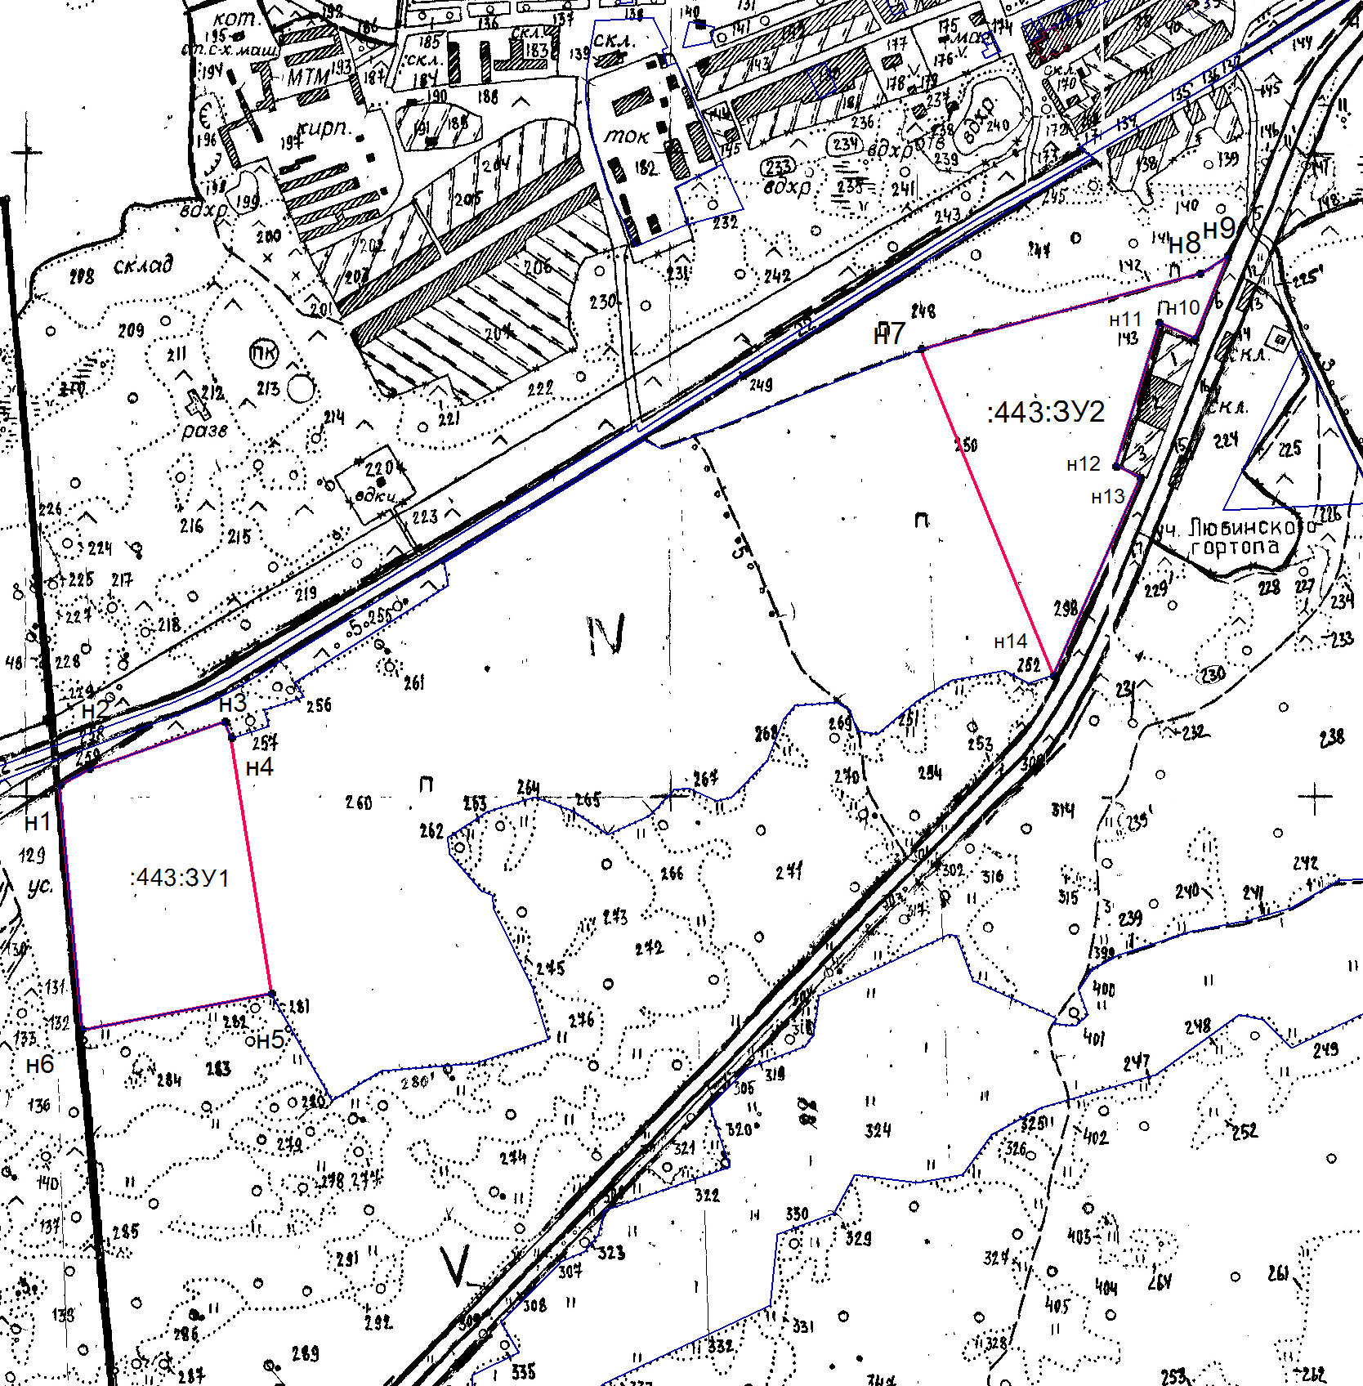

55:11:150903:443

Масштаб 1: 15000

Условные обозначения:
- границы образуемых земельных участков
- границы учтенных в ЕРГН земельных участков
:443:ЗУ1 - образуемый земельный участок
:443:ЗУ2 - образуемый земельный участок
:443 - учтенный в ЕГРН земельный участок
55:11:150903 – кадастровый квартал

